Sumar

Modulul de administrare este realizat cu ajutorul Grails. Deoarece nu se impug condiții de performanță speciale, s-a urmărit realizarea rapidă a aplicației și urmărirea simplității și a deciziilor comerciale, în locul celor de arhitectură a modului.

Convention over configuration (Coding over configuration)

Prin această metodologie se urmărește micșorarea numărului de decizii pe care dezvoltatorii de programe trebuie să le ia. Astfel se simplifică procedurile, flexibilitatea în cele mai multe cazuri rămânând la același nivel.
Framework-urile tradiționale necesită multe fișiere de configurare, fiecare cu o serie de setări. Creșterea complexității aplicației va implica și creșterea numărului, dimensiunii și complexității acestor fișiere.

Grails

Este un framework de aplicaţie web open-source bazat pe limbajul de programare Groovy (bazat la rândul lui pe Java). Acest framework are ca principiu dezvoltarea cu productivitate ridicată urmând metodologia “convention over configuration” prezentată anterior. Oferă un mediu de dezvoltare stand-alone ascunzând de dezvoltator cea mai mare parte a configurărilor.

A fost dezvoltat având următoarele principii :
- să ofere un framework web de productivitate înaltă pentru Java;
- să refolosească tehnologii Java dovedite ca stabile, cum ar fi Hibernate și Spring, printr-o interfață simplă și consistentă;
- să reducă confuziile și să fie ușor de folosit;
- să simplifice ariile complexe sau incosistente pentru utilizatori :
- framework de persistență puternic și consistent;
- template-uri puternice și ușor de folosit folosind GSP (Groovy server pages);
- librării de tag-uri dinamice pentru crearea de componente web;
- suport Ajax.
- să ofere un mediu de dezvoltare complet, incluzând un server web și reîncărcarea resurselor în mod automat.

Grails a fost inclus ca plugin și în mediul de integrare Maven.

Datorită simplității și stabilității, Grails va fi folosit pentru dezvoltarea aplicației de administrare.

Configurarea proiectului

Vom crea proiectul folosind comanda :

grails create-app bileteparcare-admin

Va rezulta structura :

bileteparcare-admin
+ grails-app
+ conf ---> location of configuration artifacts
+ hibernate ---> optional hibernate config
+ spring ---> optional spring config
+ controllers ---> location of controller artifacts
+ domain ---> location of domain classes
+ i18n ---> location of message bundles for i18n
+ services ---> location of services
+ taglib ---> location of tag libraries
+ util ---> location of special utility classes
+ views ---> location of views
+ layouts ---> location of layouts
+ lib
+ scripts ---> scripts
+ src
+ groovy ---> optional; location for Groovy source files
(of types other than those in grails-app/*)
+ java ---> optional; location for Java source files
+ test ---> generated test classes
+ web-app
+ WEB-INF

În bileteparcare-admin/grails-app,conf se regăsește fișierul DataSource.groovy. Aici se configurează detaliile bazei de date folosită de aplicație :

dataSource {
pooled = true
driverClassName = "oracle.jdbc.OracleDriver"
username = "licenta"
password = "licenta"
}

environments {
development {
dataSource {
dbCreate = "update" // one of 'create', 'create-drop','update'
url = "jdbc:oracle:thin:@localhost:1521:xe"
}
}

test {
dataSource {
dbCreate = "update"
url = "jdbc:oracle:thin:@localhost:1521:xe"
}
}
production {
dataSource {
dbCreate = "update"
url = "jdbc:oracle:thin:@localhost:1521:xe"
}
}

}

Am configurat driver-ul Jdbc pentru Oracle, detaliile de conectare și strategia de pool a conexiunilor. Se permite modificarea tabelelor în cazul în care unele atribute lipsesc (de exemplu version).

Crearea claselor de domeniu

Clasa Campaign

Este creată pentru tabela CAMPAIGN. Cheia primară va fi generată cu ajutorul secvenței SEQ_CAMPAIGN. Vom defini constrângerea ca numele să aibă dimensiunea între și 255 și să fie valorizat, iar câmpul de detalii să aibă dimensiunea între 1 și 1000 și să fie completat.
Vom crea clasa persistentă rulând

grails create-domain-class Campaign

și vom modifica corespunzător fișierul rezultat din grails-app/domain/Campaign.groovy. Rezultă :

class Campaign {

String campaignName
Date campaignFrom
Date campaignTo
String details

static mapping = {
table 'CAMPAIGN'
id generator: 'sequence', params:[sequence:'SEQ_CAMPAIGN']
columns { id column:'CAMPAIGN_ID' }
version false

}

static constraints = {
campaignName(size: 1..255, blank: false)
details(size: 1..1000, blank: false)
}

String toString() { campaignName }

}

Similar se procedează și pentru celelalte tabele.

Crearea claselor de control și a paginilor

Se va face rulând comanda

grails generate-all Campaign

Se va crea o clasă controller pentru entitatea persistenă Campaign.
Clasa controller va conține conține metodele de afișare a tuturor campaniilor, căutare, ștergere, modificare și inserare.
Vor fi create și populate paginile gsp în grails-app/views/campaign : create.gsp, edit.gsp, list.gsp și show.gsp. Cu ajutorul lor se va edita,insera,modifica sau afișa o campanie.

Similar se procedează și pentru celelate clase persistente.

Definirea layout-ului aplicației

Pentru un aspect atrăgător se va folosi framework-ul de javascript ext-js 2.0 pentru editarea simplă a modului de apariție al site-ului. Acesta include :
- componente UI (design visual) rapide și performante;
- model de componente extensibil;
- API intuitiv și ușor de folosit;
- este licențiat atât open-source, cât și commercial.
Pentru instalare se va dezarhiva distribuția de ext-js în directorul bileteparcare-admin\web-app\js și se va edita fișierul bileteparcare-admin\web-app\js\application.js.

Se va împărți pagina în elementele : nord, sud, vest și est. Zona nord conține un eventual banner și meniul de logout. Zona de sud conține detaliile de contact și copyright. Zona de este este momentan nefolosită. Zona de vest conține meniul aplicației :

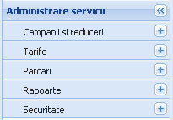

Secțiunea „Campanii și reduceri” conține :
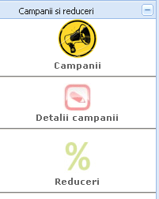
- Campanii : permite inserarea, ștergerea, modificarea și vizualizarea campaniilor;
- Detalii campanii : permite lucrul cu detaliile de tarifare al campaniilor;
- Reduceri : permite lucrul cu detaliile reducerilor.

Secțiunea de tarife :
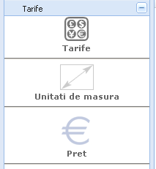
- Tarife : permite administrarea prețurilor;
- Unități de măsură : oră, zi ;
- Preț : administrarea prețurilor per unitate de măsură și cantitate.

Secțiunea de parcări :
- Parcări : administrează detaliile parcărilor ;
- Legături între parcări și campanii

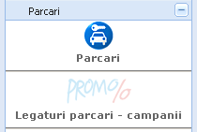

Meniul de rapoarte :
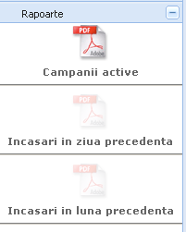
Permite vizualizarea a 3 rapoarte în format PDF :
- lista campaniilor active current;
- lista încasărilor în ziua precedentă;
- lista încasărilor în luna precedentă.

Meniul de securitate :
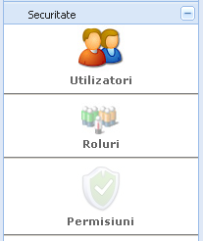

Permite administrarea utilizatorilor, a rolurilor și a permisiunilor din aplicație.
Crearea unei campanii

Se inserează banda de preț dacă este cazul :

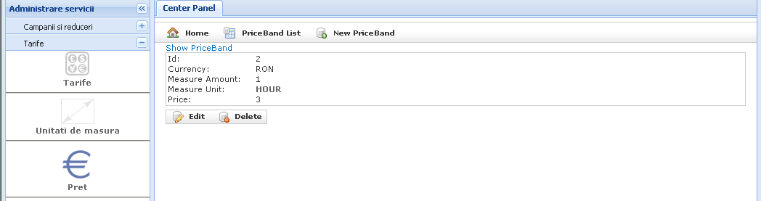

Se asociază tariful :

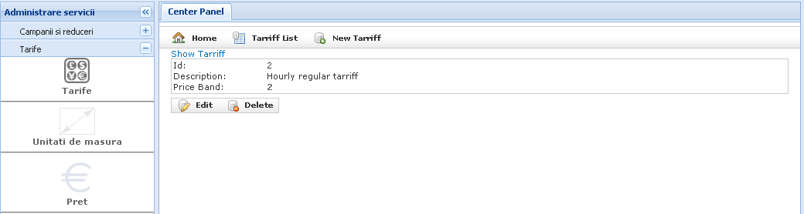

Se crează campania :

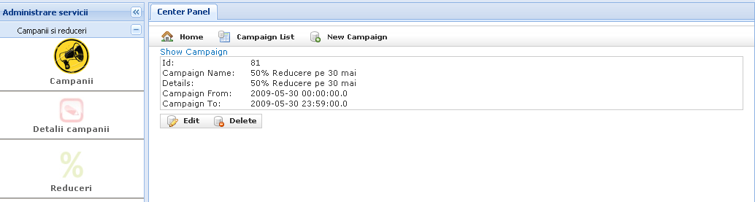

Se inserează detaliile :

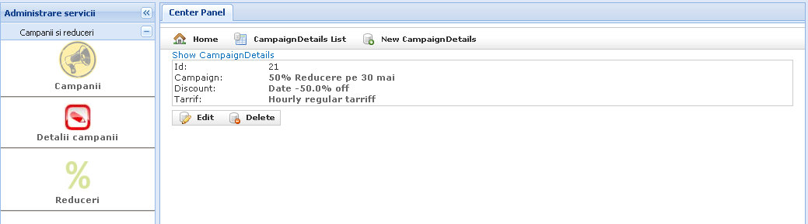

Se aplică reducerea :

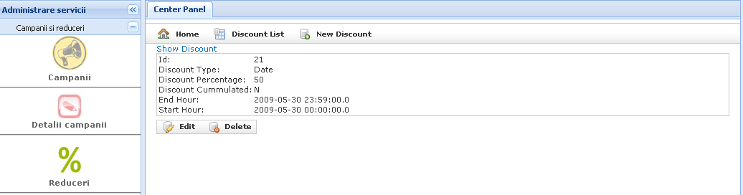

Se asociază campania pentru parcare :

